SimulReflecProfile manual

Pratique :
http://sld-calculator.appspot.com
pour avoir les SLD en un clin d’œil

Conventions
On va utiliser les conventions de la thèse de F. Ott (1998).
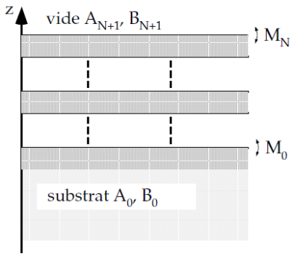
Pour des raisons techniques liées à Matlab (index des vecteurs), l’indice du substrat démarre à 1.
Pour une simple couche déposée sur un substrat : nbLayers=N+1=3 (le substrat, la couche et le vide).
Il faut calculer la fonction d’onde dans le vide (indice « nbLayers ») et dans le substrat (indice « 1 »).
La position des interfaces est notée depth(n) :
e.g. substrat/couche = depth(1) ; dernière couche/vide=depth(nbLayers-1)

A faire
- Retracer la reflectivité de manière interactive
- Lire des data expérimentales
- Regarder la possibilité d’utiliser des splines en donnant des points de controles

Fichier de départ
On part d’un fichier texte qui contient une description du système
# on n'introduit pas de facteur de rugosité;
# tout doit être décrit par des profils et des interfaces
# les paramètres des interfaces sont les seules choses qui varient
# les interfaces sont séparées par des profils
# par convention:
# "linear": l'indice varie linéairement de l'interface i à l'interface i+1
# "flat: l'indice est constant et prend la valeur de l'interface i, on met l'indice de l'interface i+1 à jour
# "erf": l'indice suit une fonction erf de largeur sigma = 0.5 x la distance entre les interfaces
#
# les positions des interfaces sont indiquées en nm
# les interfaces sont caractérisées par leur Scattering Length Density
# (SLD) exprimées en [10-6 A°-2]
# neutrons : SLD = rho.b (where "rho" is the atomic density [m-3] and "b" is the nuclear scattering length [fm])
# x-rays: SLD = rho.re.(f+fi)
# Where rho is the atomic density [m-3] a
# re is the classical electron radius re = 2.810E-5 A°
# f is the X-ray scattering length (usually close to Z).
# Nevertheless tabulated values as a function of the wavelength should be used.
#
# description position (nm) SLD [10-6 A°-2] SLDi [10-6 A°-2]
substrate 0 N 2 N 0.1 N
profil1 erf
interface1 10 Y 9.4 N 0.1 N
profil2 linear
interface2 50 N 9.4 Y 0.1 N
profil3 erf
vacuum 60 N 0 N 0.1 N

Matlab functions
<readML>
Reads the file “multilayer.txt” to initialize the calculaltions
<readData>
Reads the experimental data in the file « MyData.txt »
We use the file format used for « SimulReflec”
Cette procedure inialise les vecteurs interface et profile
<generateStack>
From the description of the interfaces and the profiles, this routine creates a stack of layers to be used with the Parrat formalism
discretizationStep=1; % thickness of the layers of te stack (in nm)
stack=struct('depth',0,'SLD',0,'SLDi',0);
<plotProfile>
Plots graphically the profile which is used for the Parrat calculation (using the variable stack)
<calculateReflectivity>
Calculates the reflectivity with as an input the variable stack
<updateProfile>
If the profile has been interactively modified this procedures updates all the variables interface, profile, stack and recalculates the reflectivity.
<displayML>
Display the description of the current multilayer using the interface and profile variables.

Variables
interface=struct('name','FirstInterface','position',0,'positionFit',0,'SLD',0,'SLDfit',0);
Vecteur contenant la description des différentes interfaces
nbInterfaces
Le nombre d’interfaces dans le système
profile=struct('name','FirstProfile','type','ProfileType');
Vecteur contenant les différents profiles séparant les interfaces
'name' est un paramètre libre
'type' désigne le type de profil (mots-clefs : « flat », « linear », « erf »
nbProfiles
Le nombre de profils (longueur du vecteur Vecteur profile
stack=struct('depth',0,'SLD',0,'SLDi',0);
Stack of layers defined by the parameters interface and the profile .
The thickness of the sublayer is defined by discretizationStep.
This variable should be typically taken as 1nm. Below this value it does not make physical sense, for higher values, the profiles are more poorly defined.

